**Спеціалізована загальноосвітня школа I-IIIступенів № 7**

**КВК**

***У світі математики***

Підготувала

класний керівник

Михайленко С.Б.

**м. Світловодськ**

**КВК « У світі математики »**

**1 клас**

**Учень:**В нас сьогодні день незвичайний.

Веселий він,математичний.

Ігри,конкурси,змагання

На кмітливість та знання.

Жарти,ребуси,лічилки.

Все це разом - КВК.

Щоб перемогу в конкурсі здобути,

Веселим та кмітливим треба бути

**Ворони:** Кар! Кар! Кар!

**Перша:** Я ворона – кар корона не проста.

Я математична від дзьоба до хвоста,

Бо на уроках дехто вчителя не чує,

Та нас ворон все лічить і малює.

**Друга:**Прилетіла я сьогодні не дарма.

Нагороди за майбутні перемоги принесла,

Хто переможе у змаганні,

Той одержить медалі шоколадні.

Отже,розпочинаємо наш каркус!

Ні,коркус! Ще не так. Оо..! Конкурс!

**(звучить марш входять команди)**

**1команда** Наша команда називається «ВІК »

**Наш девіз**: Хто веселий і кмітливий,

Той в житті завжди сміливий.

1,2,3,4,5 – ми вас хочем привітать

Та про зайця розказати.

Зайчик наш лічить не вчився.

Між трьох сосен заблудився.

Той, хто математики не знає,

Часто у житті блукає.

Марно ви часу не гайте,

Математику вивчайте!

**2команда** Наша команда називається «ІКС»

Наш девіз: Ініціатива, кмітливість та сміливість –

Шлях до перемоги.

Ми суперників вітаєм.

Чи здолаєм вас не знаєм.

Будем чесно ми змагатись,

Щоб перемагати й не здаватись.

**I.Розумова розминка(Весела лічба)**

**1**.На травичці біля хати

Метушаться цуценята –

Двоє білих, наче сніг,

Троє чорних.

Скільки всіх?(5)

**2**.- Васю, ти чому сердитий?

- Слив не можу полічити.

П’ять було,одну я з’їв.

Скільки мамі залишив?(4)

**3**.Коли чорній кішці найлегше

Пробратися в хату(у відчинені двері)

**4**.Від чого качка плаває?( від берега)

**5**.Каже мати квочка:

- В мене 2 синочки і 4 дочки.

Скільки ж діточок у квочки?(6)

**6**.Дві сороки прилетіли,

Скрекотіли,скрекотіли

Глянь! Оп три іще летять,

Скрекотух вже стало …(5)

**7**.Скільки вух у трьох мишей?(6)

**8**.Скільки лап у двох ведмежат?(8)

**9**.У матері п’ятеро дочок, у кожної по одному брату.Скільки всього дітей уматері?(6)

**10.**Коли півень стоїть на одній нозі то важить 6 кг.

Скільки буде важить півень коли стане на дві ноги(6)

**11.**На одній вербі росло 10 груш,а на другій – 5.

Скільки всього груш зірвали з двох дерев разом?(0)

**12.**На яблуні достигли шишки.

Дві віддам я ведмедикові,

Три – лисиці,

Дві – їжакам.

Скільки шишок я віддам?(0)

**Гра «Вилучи зайве!»**

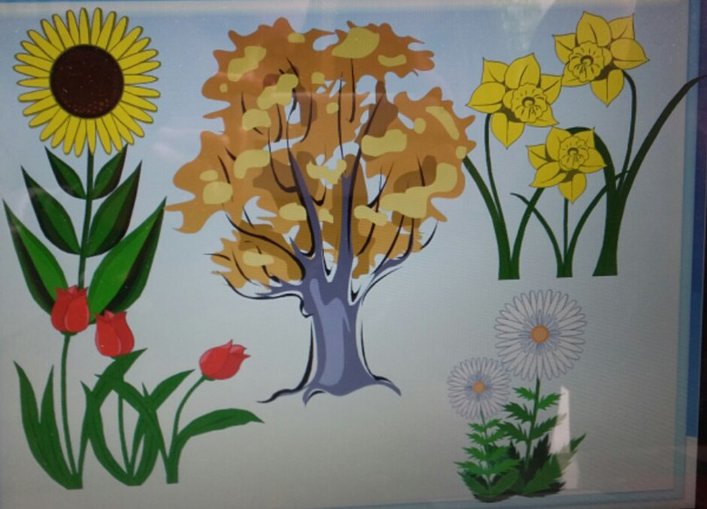 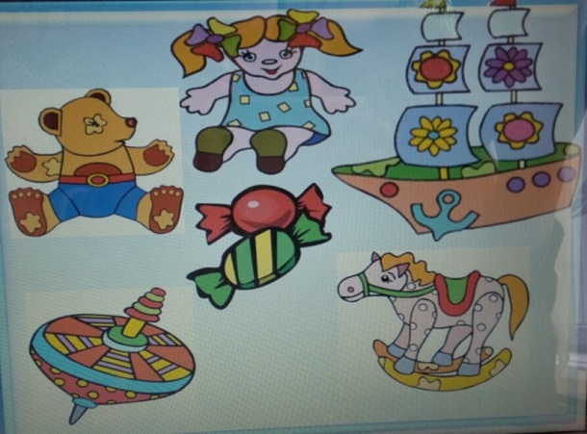

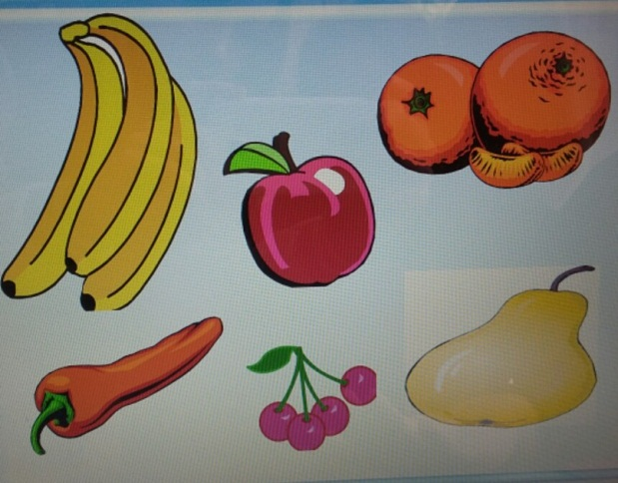 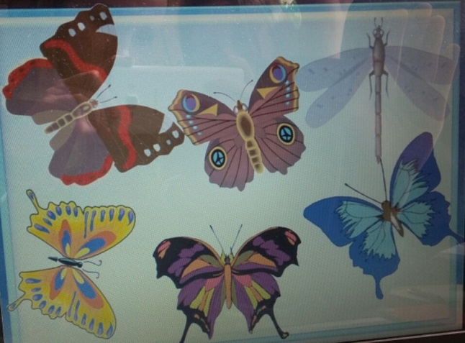

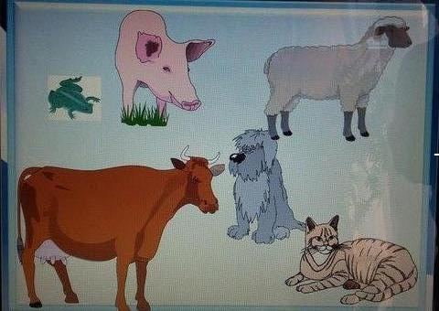 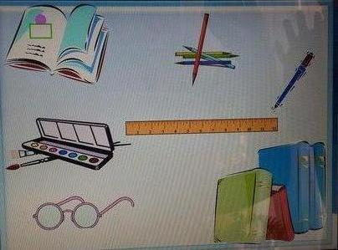

**II. « Обчислювальний »**

**Гра « Засели будиночки »**

**9**

**8**

**1**

**7**

**6**

**1**

**3**

**6**

**5**

**3**

**8**

**5**

**2**

**7**

**2**

**4**

**0**

**4**

**Гра « Хто швидше »**

(4)

(6)

**Гра « Так або Ні »**

5 пальців на руці. (так)

2 сигнали у світлофора. (ні)

У веселки 6 кольорів. (ні)

У тижня – 7 днів. (так)

У трикутника – 4 сторони. (ні)

Рік має 4 пори року. (так)

**Гра « Порівняй »**

8+2 8 9 - 1 8

7 - 3 3 6 +1 8

**Фізкультхвилинка**

(слайд)

**III. « Задачний »**

**1.**У сітці 5 груш. Треба їх поділити між п’ятьма дівчатками (по одній), але так,щоб одна груша залишилася у сітці. (1 грушу дати в сітці)

**2.**Чотири хлопчики вирушили з міста в село,а назустріч їм – троє дівчаток. Скільки всього дітей ішло з міста в село?(4)

**« Склади і розв’яжи задачу за малюнком»**(слайд)

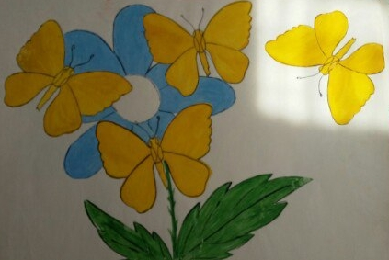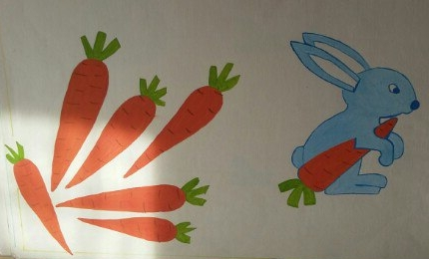

**« Склади і розв’яжи задачу за схемою »**(слайд)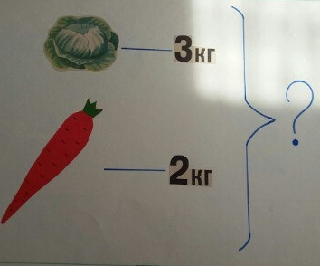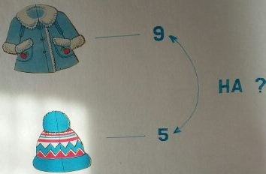

**IV. Конкурс капітанів**

**1.**Якою косою не можна косити?(дівчачою)

**2.**Яким стане білий камінь,якщо вкинути його в Чорне море?(мокрим)

**3.**Що стоїть між вікном і дверима?(буква і)

**4.**Чого мисливець зайця шукає?(бо не знає де він)

**5.**Скільки картоплин в горщик влізе?(жодної,картопля не лазить)

**6.**Від чого в качки ноги червоні?(від колін)

**7.**Скільки горобець робить кроків за 7 років?(жодного)

**8.**Який рік тягнеться один день?(новий)

**9.**Чому нові туфлі купують?(бо дарма не дають в магазині)

**10.**Як одним словом можна замінити слова: ,,Весна,літо,зима,осінь”?(рік)

**11.**Що у світі найшвидше?(думка)

**12.**Коли гуси починають пливти?)коли не достають лапами до дна)

**13.**Що людина робить перед тим, як встане?(сидить або лежить)

**14.**На дубі 4 гілки,на гілці росте 6 яблук. Скільки всього яблук на дереві?(0)

**15.**Горіло 7 свічок,2 з них погасли. Скільки залишилось свічок?(7)

**16.**Чим бігала корова,як була маленька?(телям)

**17.**Який вогонь не пече?(намальований)

**18.**Під яким кущем сидить заєць,коли йде дощ?(під мокрим)

**19.**В якому морі немає води?(в намальованому)

**20.**Куди били перший цвях, коли починали будувати наше місто?(в шляпку)

**V. « Геометричний »**

Кожна команда отримує картку – малюнок(з геометричних фігур)

Придумати назву.

Назвати і порахувати всі геометричні фігури (слайд)

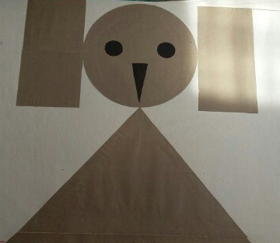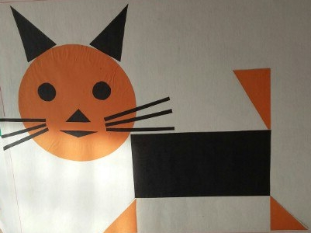

**7**

**2**

**3**

**7**

**2**

**3**

Для вболівальників

Придумати назву.

Назвати і порахувати всі геометричні фігури(слайд)

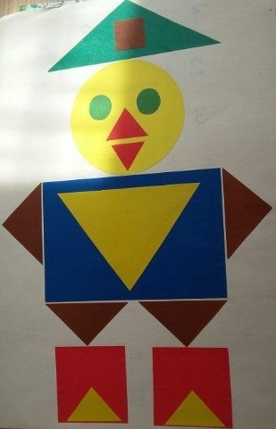

**3**

**1**0

**4**

**VI. « Відгадай ребус »**

**ак3са ти”**

**7 ’ но лка**

**р 1 а 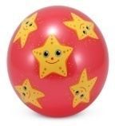’со**

$\frac{ка}{ва}$** й**

$\frac{а}{нас}$**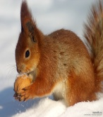 І=У**

**VII.«Фантазія »**

За допомогою цифр намалювати

**1 команда 2 команда**

(тварину) (птаха)

**ак3са**

**7 ’ но**

**р 1 а**

$\frac{ка}{на}$ $\frac{а}{нас}$

**ти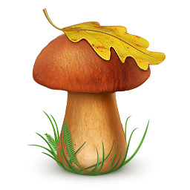”**

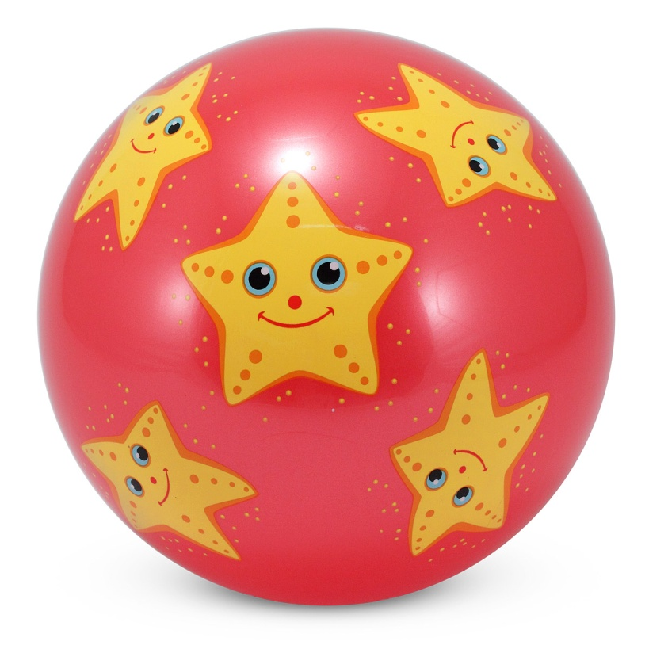**’со**

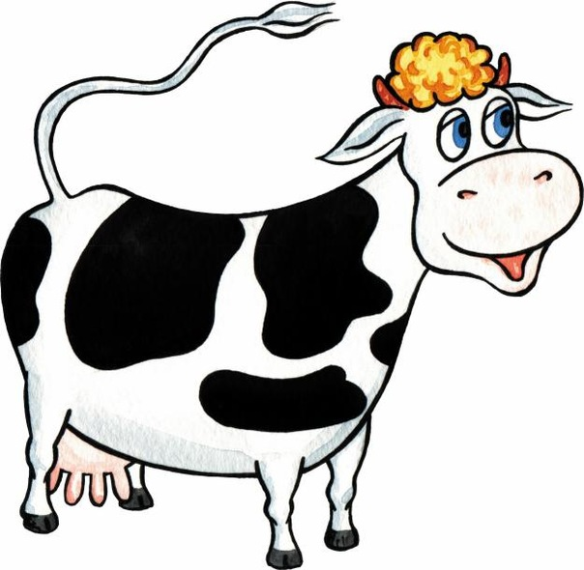**й**

**лка**

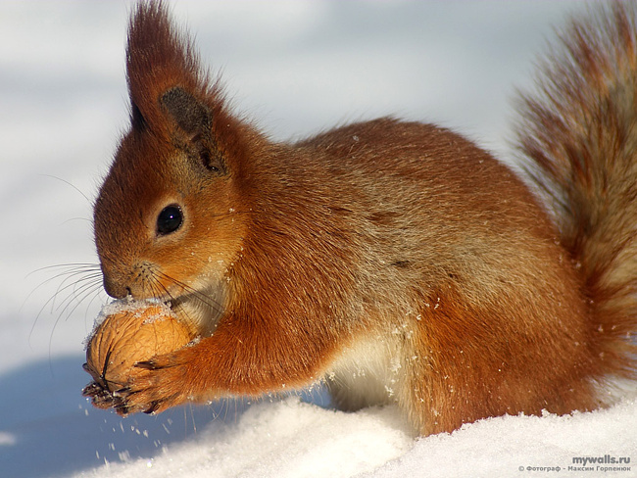**І=У**

**Фотоматеріали**

**виховного заходу**

